Олимпиадная работа по географии
Ученика(цы)_______ класса
Школы (гимназии, лицея, интерната) №_____

ФИО

__________________________________
ДАТА РОЖДЕНИЯ

Наставник__________________________

Рязань
2016

МУНИЦИПАЛЬНЫЙ ЭТАП
ВСЕРОССИЙСКОЙ ОЛИМПИАДЫ ШКОЛЬНИКОВ
ПО ГЕОГРАФИИ
2016/2017 учебного года

7 класс

Тестовый тур

1. Линия на карте, иногда называемая по зодиакальному созвездию.
а) экватор
б) северный полярный круг
в) Гринвичский меридиан
г) южный тропик

2. Какого материка никогда не существовало за всю историю Земли?
а) Тетис
б) Гондвана
в) Лавразия
г) Пангея

3. В какой день на Земле продолжительность дня равна продолжительности ночи?
а) 22 декабря
б) 22 июня
в) 23 ноября
г) 21 марта

4. Какая эра в геологической истории Земли самая молодая?
а) кайнозойская
б) протерозойская
в) палеозойская
г) мезозойская

5. Рифтовые зоны (рифты) на материках сформировались в областях…
а) столкновения литосферных плит
б) расхождения литосферных плит
в) активного вулканизма
г) активной сейсмичности

6. Равнины распространены на поверхности…
а) древних платформ
б) границ литосферных плит
в) складчатых областей
г) древних и молодых платформ

7. Выберите правильное утверждение:
а) платформы – тектонически активные участки земной коры
б) складчатые области – тектонически устойчивые участки земной коры
в) в океанической земной коре есть базальтовый слой
г) в материковой земной коре отсутствует гранитный слой

8. Азимут 45⁰ соответствует направлению на…
а) восток
б) юго-восток
в) северо-запад
г) северо-восток

9. Чем объясняется тот факт, что расстояние от центра Земли до полюсов меньше расстояния от центра Земли до экватора в среднем на 21 км?
а) особенностями внутреннего строения Земли
б) осевым вращением Земли
в) наличием ледниковых "шапок" у полюсов
г) сжатием земной коры из-за низких температур

10. Расстояние 1 см на географической карте 1:1 000 000 на местности соответствует…
а) 10 км
б) 100 км
в) 1 км
г) 1000 км

11. Какое утверждение неверно?
а) на плане местности направление С-Ю указывает стрелка
б) на географической карте направление С-Ю указывают меридианы
в) на плане местности рельеф изображается горизонталями
г) на географической карте отсутствуют искажения расстояний

12. Какой из полуостровов Северной Америки омывается водами Тихого океана?
а) Калифорнийский
б) Юкатан
в) Флорида
г) Лабрадор

13. Укажите главный фактор, определяющий годовой режим реки:
а) особенности климата
б) геологическое строение
в) круговорот воды в природе
г) характер рельефа

14. Почему на равнинах происходит смена природных зон с севера на юг?
а) изменяется давление воздуха
б) изменяется соотношение тепла и влаги
в) происходит смена климатических поясов
г) изменяется температура воздуха от экватора к полюсам

15. Родиной каких культур является Южная Америка?
а) какао и кофе
б) томатов и картофеля
в) картофеля и бананов
г) пшеницы и риса

16. В какой горной системе количество высотных поясов наибольшее?
а) Карпаты
б) Анды
в) Пиренеи
г) Алтай

17. Образование какой из перечисленных пустынь связано с холодным течением?
а) Атакама
б) Гоби
в) Сахара
г) Большая пустыня Виктория

18. Выберите территорию, где будет наблюдаться максимальная годовая амплитуда температур:
- Великие равнины
- Средиземноморье
- полуостров Флорида
- внутренние районы Сибири

19. Какое природное явление описывает А.С. Пушкин в стихотворении:
«Здесь тучи смиренно идут подо мной;
Сквозь них, низвергаясь, шумят водопады;
Под ними утесов нагие громады;
Там ниже мох тощий, кустарник сухой;
А там уже рощи, зеленые сени,
Где птицы щебечут, где скачут олени.»

а) высотная поясность
б) широтная зональность

20. Укажите водные объекты, разделяющие Азию и Африку:
- Баб-эль-Мандебский пролив, Суэцкий канал
- Красное море, пролив Босфор
- Мозамбикский пролив, Средиземное море
- Черное море, пролив Дарданеллы
21. Расположите названия горных систем мира в порядке возрастания их геологического возраста:
- Кордильеры
- Скандинавские горы
- Альпы
- Аппалачи

22. Назовите основную причину существования поверхностных течений
в Мировом океане:
а) постоянные ветры Земли
б) рельеф дна океана
в) характер очертания материков
г) различия в солености воды в океанах

23. В пределах Амазонской низменности и Бразильского плоскогорья Южной Америки круглый год дуют…
а) пассаты
б) муссоны
в) западные ветры
г) восточные (стоковые) ветры

24. Какая природная зона отсутствует на материках Южного полушария?
а) жестколистные вечнозелёные леса
б) саванны и редколесья
в) полупустыни и пустыни
г) тундра и лесотундра

25. Назовите часть атмосферы, которую называют «кухней погоды»:
а) стратосфера
б) тропосфера
в) экзосфера
г) озоновый экран
БЛАНК ОТВЕТОВ

№ | Ответ | № | Ответ | № | Ответ
1 |  | 10 |  | 19
2 |  | 11 |  | 20
3 |  | 12 |  | 21
4 |  | 13 |  | 22
5 |  | 14 |  | 23
6 |  | 15 |  | 24
7 |  | 16 |  | 25
8 |  | 17
9 |  | 18

Аналитический тур

Задание 1

Для выполнения задания используйте топографическую карту.
- Найдите на карте фабрику по производству бумаги и определите,
на каком расстоянии от нее и по какому направлению находится домик лесника.
- Каковы ширина, глубина и скорость течения реки Соть?
- Какой из трех участков, обозначенных на карте буквами А, Б, В, больше подойдет для размещения вертолетной площадки? Назовите не менее двух его преимуществ.
- Какая из точек земной поверхности (С или Д) расположена выше уровня моря? На сколько метров одна точка выше другой?
- Что обозначают цифры 25 и 22, указанные под подписями названий населенных пунктов Быково и Окунево?
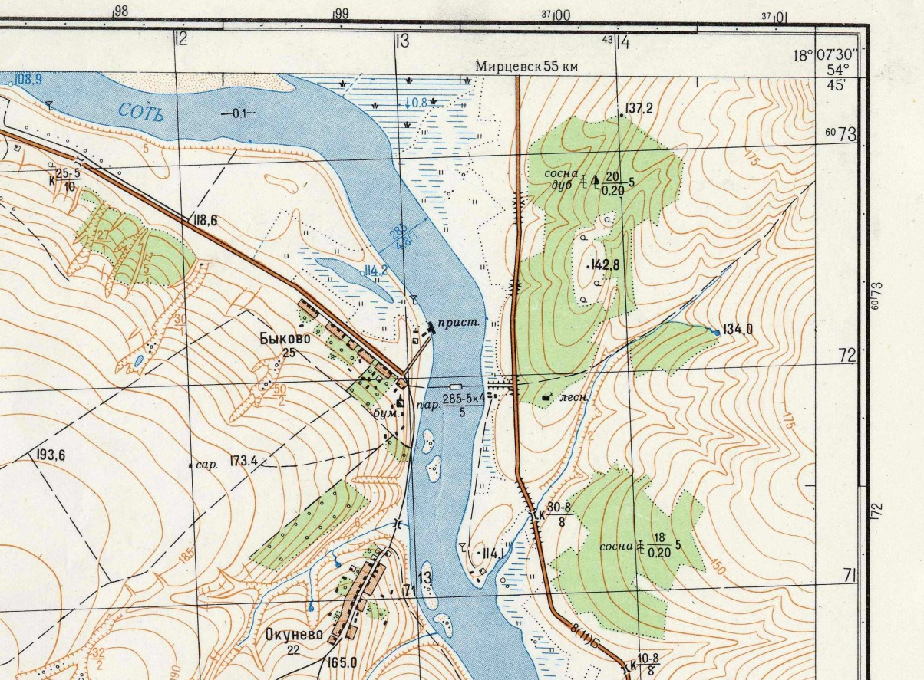
С .
. Д
В
А
Б
Масштаб 1:25 000
Основные горизонтали проведены через 5 метров
Ответ:
1. ___________________________________________________________________________
2. ___________________________________________________________________________
3. ___________________________________________________________________________
_____________________________________________________________________________
_____________________________________________________________________________
4. ___________________________________________________________________________
5. ___________________________________________________________________________

Задание 2

Какой интересный географический объект Вы бы выбрали для фотографирования, если оказались в точке с данными в таблице координатами? На фоне какого природного пейзажа получилась бы ваша фотография?
Ответ запишите в таблицу.

Географические координаты | Географический объект | Природный пейзаж
3⁰ ю. ш., 38⁰ в. д.

54⁰ с. ш., 39⁰ в. д.

51⁰ с. ш., 0⁰ д.

Задание 3

В тексте о природе Южной Африки найдите семь географических ошибок, выпишите их и исправьте.
«Большая часть Южной Африки находится севернее 30⁰ с. ш. На востоке Мозамбикский пролив отделяет от Южной Африки самый крупный на земном шаре остров Мадагаскар. Юг – самая возвышенная часть Южной Африки, особенно ее юго-восточная оконечность, где расположены Драконовы горы, относящиеся к областям новой складчатости. Поэтому здесь распространены разнообразные полезные ископаемые: в предгорных прогибах – золото, алмазы, медь; на выходах кристаллических пород – уголь, нефть, газ.
Для Южной Африки характерны следующие типы климата: пустынный тропический, влажный тропический, субтропический средиземноморский и субтропический морской.
Природные условия сменяются не только с севера на юг, но и с востока на запад. На востоке расположена пустыня Намиб, а в центре – пустыня Калахари, где в январе температура воздуха опускается до минус 5⁰С».

Ответ:
1.___________________________________________________________________________
2.___________________________________________________________________________3.___________________________________________________________________________
4.___________________________________________________________________________
5.___________________________________________________________________________6.___________________________________________________________________________
7.___________________________________________________________________________
Задание 4
Летом на побережье Японского моря давление было 758 мм рт. ст, а над морем –
763 мм рт. ст.
Дайте ответы на следующие вопросы:
1. В каком направлении будет дуть ветер?
2. Как называются такие ветры?
3. Как меняется циркуляция атмосферы в течение года?
4. Какова причина формирования такой атмосферной циркуляции?
5. В каких регионах наблюдается такой тип циркуляции?
6. Какими особенностями климата характеризуются эти районы?
7. Почему, не смотря на географическое положение, такой климат нельзя считать океаническим?

Ответ:
1. _______________________________________________________________________________
2. _______________________________________________________________________________
3. _______________________________________________________________________________
4. _______________________________________________________________________________
_________________________________________________________________________________
5.______________________________________________________________________________
_________________________________________________________________________________
6. ______________________________________________________________________________
_________________________________________________________________________________
7. _______________________________________________________________________________
_________________________________________________________________________________________________________________________________________________________________

Задание 5
Готовя рекламный проспект для туристской фирмы, художник постарался изобразить разнообразные экзотические уголки земного шара. Он нарисовал перуанца рядом с овцебыком, египтянина верхом на слоне, тайца, надевающего седло на верблюда, гренландца, расчесывающего густую шерсть ламы, финна рядом с мохнатым яком и тувинца, управляющего упряжкой северных оленей.
Однако директор фирмы не принял работу, сказав, что все рисунки неверны. Исправьте ошибки художника. Напишите пары: житель страны – животное, которое проживает в регионе.
Ответ:
1. ___________________________________________________________________________
2. ___________________________________________________________________________
3. ___________________________________________________________________________
4. ___________________________________________________________________________
5. ___________________________________________________________________________
6. ___________________________________________________________________________

